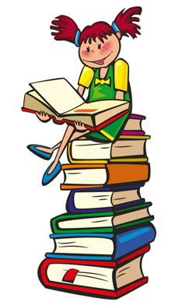
Консультации старшего воспитателя
Книги для детей от 3 до 5

Детвора в этом возрасте еще не умеет читать, но любит слушать.
Главное в книгах для детей – увлекательное, доброе содержание и правдоподобные иллюстрации. У ребенка к каждому слову создаются определенные ассоциации: например, услышав слово «солнце», малыш тут же поднимает к небу глазки, а при слове «солнышко» - начинает ласково улыбаться.
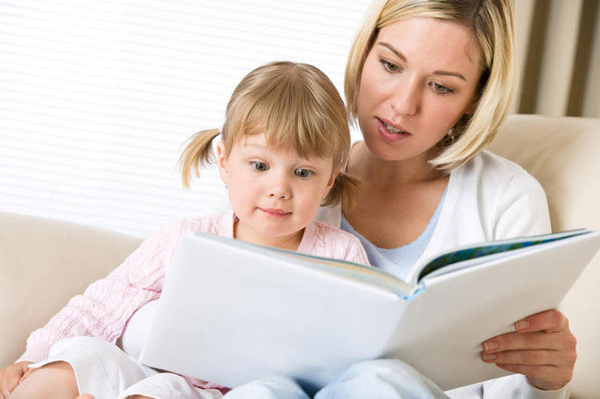
Самые лучшие произведения для дошкольников создаются так же, как и народный фольклор: незатейливые сюжеты учат добру и состраданию, закладывают в душу ребенка кирпичики бережливости и трудолюбия.
Дошкольники – это глубоко верящие всему люди. Поэтому книги, которые родители читают детям, должны быть максимально искренними, с эмоциональным содержанием. А вот книжка даже на очень полезные темы, но написанная пресно вызовет у малыша скуку и быстро отвернет его от чтения.
По ходу чтения не стоить комментировать все подряд. Ребенок сам домысливает и воспринимает все услышанное по - своему. Отвечать необходимо только на те вопросы, которые ребенок сам задает по ходу прочтения книги.
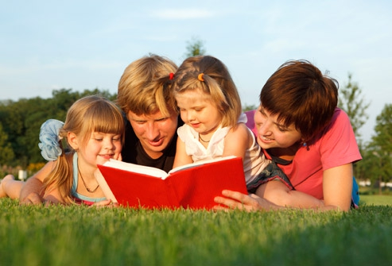
Читая книги для детей, не забывайте о выразительности и Вашем сопереживании героям. Ребенок внимательно следит за вашей интонацией и непроизвольно учится декламировать.
Подбирая книги для совместного чтения, старайтесь угадывать «читательское» настроение ребенка: если Вы чувствуете, что предлагаемая книга именно сегодня не очень интересна малышу – отложите её на потом.

